**Новогодний праздник 22.12.2015.**

**Средняя группа.**

Под веселую музыку ведущие и дети входят в зал и встают вокруг елки.

**Ведущая 1:** Гости, здравствуйте, садитесь, на улыбки не скупитесь,

Начинаем карнавал, проходите смело в зал!

Дети, тоже не стесняйтесь, веселитесь, улыбайтесь,

Елка звездами цветет, дружно встретим Новый год!

**Мальчик:** Ай да, елочка, смотрите! Вьются бус цветные нити,

Дождик, звезды, серпантин! Лучше елки не найти!

**Девочка**: Целый год мы праздник ждали, как о елочке мечтали!

И теперь в кругу друзей мы станцуем перед ней!

**Дети танцуют под фонограмму песни "Пляшут белки, пляшут зайцы"**

**Ведущая 1**: Посмотрела я украдкой - есть на елочке загадки.

Кто сумеет отгадать и ответы показать?

(Дети отгадывают загадки и находят ответы среди елочных игрушек).

Загадки:

Круглый, словно мячик, светит, как фонарик,

Только он не скачет-очень хрупкий...( шарик).

Льется он с макушки, намочить не может,

Трогает игрушки новогодний...(дождик).

Высоко висят на ветке, будто яркие конфетки

Очень громкие игрушки - разноцветные...( хлопушки).

Он в лесу растет под елкой, где же спрятался он только?

Но не пробуй на зубок, ведь игрушечный...( грибок).

Зажигают: раз, два, три, ну-ка, елочка, гори!

Как сверкают, посмотри, нашей елки...( огоньки)!.

Средь гостей и масок разных только в новогодний праздник

К нам придет в морозной шубке наша добрая...(Снегурка).

**Ведущая 1:** Ну, ребята, постарались! Удивили, вам признаюсь.

А теперь настал черед снова строить хоровод!

**Хоровод "Елочка, здравствуй!"**

После хоровода дети садятся на стулья.

Зайцы (выбегают на лесную полянку, в лапках у одного из них письмо)

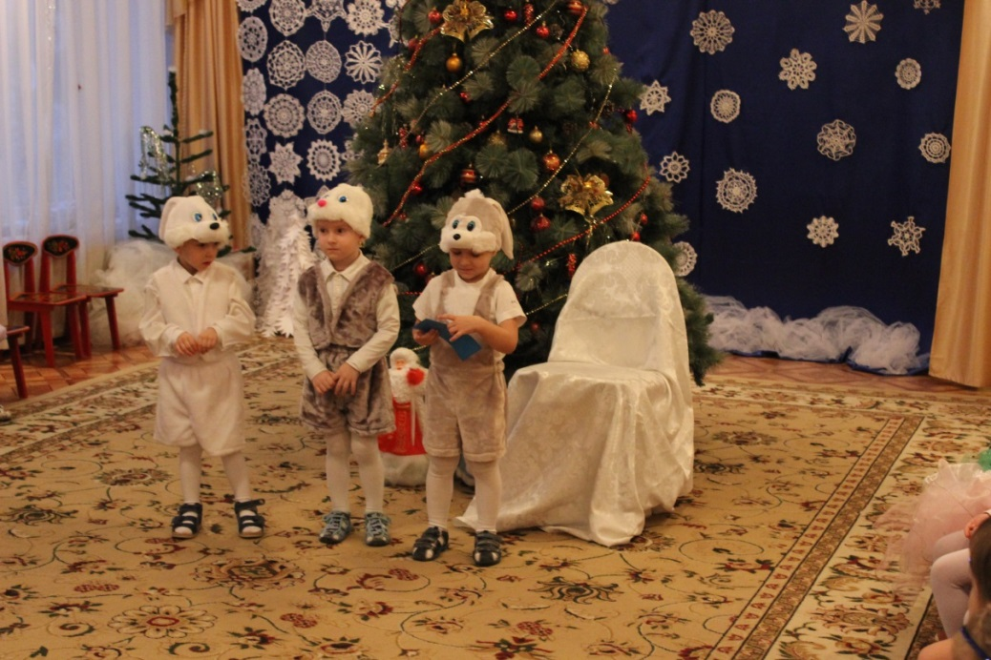

**1-й Заяц:**

С Новым годом! С Новым годом! Праздник! Чудная погода!

Написали мы письмо, с нашей просьбою оно!

**2-й Заяц:**

Дед Мороз, вам пишут Зайцы, Новый год, а это значит,

Что приходят к нам в леса, как из сказки, чудеса!

**3-й Заяц:**

Мы весь год стараться будем, и хотим такого чуда:

Дед Мороз, пришли скорей в этот лес ты к нам друзей!"

**1-й Заяц:**

Здесь письмо повешу я (вешает письмо на елку),

**Вместе**: Приходите к нам друзья! (прячутся за елочку).

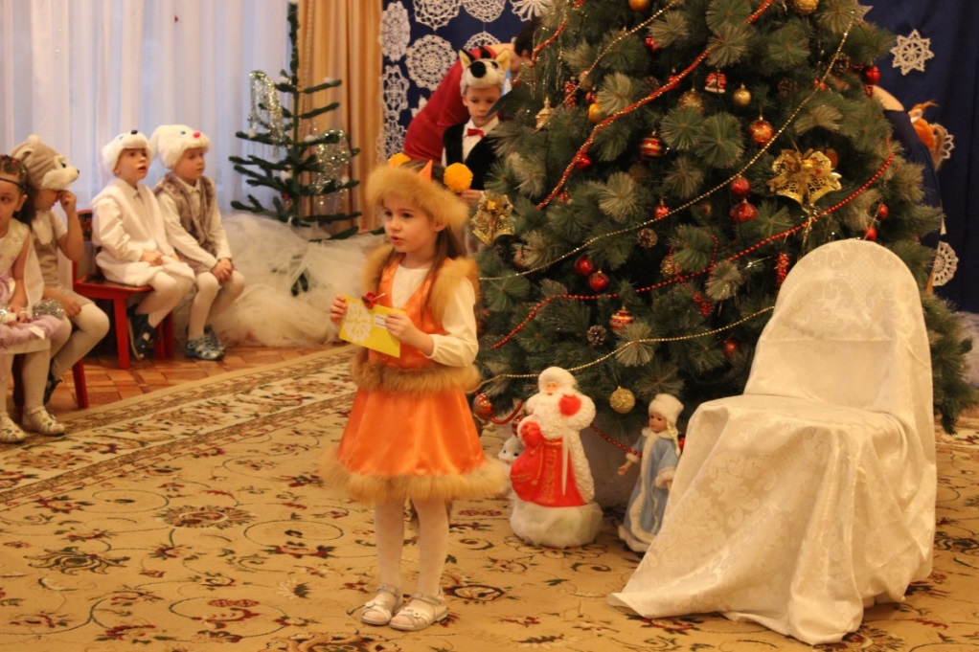

**Лиса:** (выбегает также с письмом)

Торопилась я, бежала, хорошо, не опоздала!

Дед Мороз сюда придет, и письмо мое прочтет!

Я для дедушки Мороза все в стихах пишу, не в прозе,

И прошу его скорей для Лисы прислать друзей!

В магазине их не купишь, обойди хоть целый свет!

И в лесу, куда ни ступишь, (чуть не плача) все чужие, друга нет!

Я не просто хороша, у меня поет душа!

Здесь письмо повешу я, где вы, где мои друзья? (вешает письмо и прячется за елку)

**Волк:** Боятся звери Волка, а я так одинок!

Но в дружбу с детства верю, я самый добрый Волк!

Я лучшим другом буду, найдите мне друзей!

Надеюсь я на чудо предновогодних дней!

Дед Мороз письмо прочтет и друзей ко мне пришлет! (вешает письмо на ветку ели и прячется)

**Выбегают Белочки и исполняют "Танец Белочек с орешками".**

**Белки**. Ах, устали мы, устали, целый день опять скакали.

Ведь у нас полно забот - скоро праздник, Новый год!

Запасли мы угощенье: фрукты, ягоды, коренья.

С лета сушатся плоды, есть орехи и грибы.

Только как позвать гостей? Нет у Белочек друзей!

Торопились потрудиться - не успели подружиться!

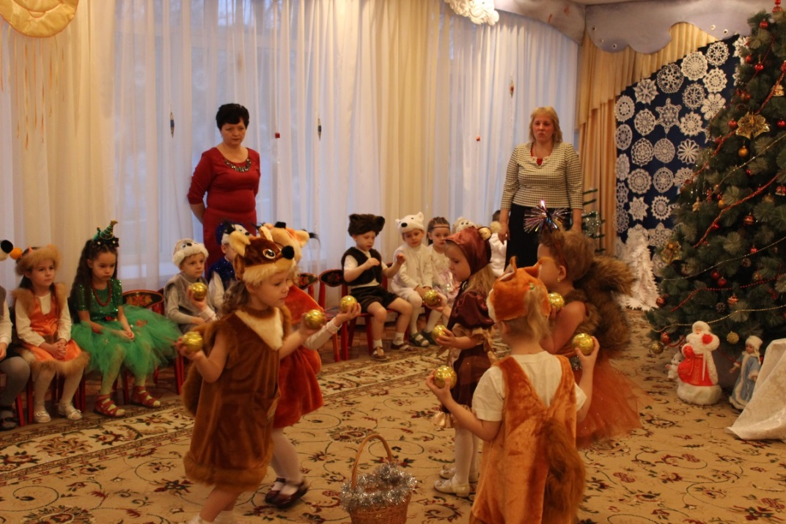

Синица вылетает и поет песенку. Потом выбегают все звери. К ним выходит Медведь.

**Медведь:** Дома Мишке не сидится. Вот бы с вами подружиться!

Не хочу в берлоге спать, буду Новый год встречать!

**Звери:** Мишка, с нами становись, в танце весело кружись!

Потом выбегают все звери, становятся в круг. Дети образуют внешний круг.

**Танец-игра "Четыре шага"**

**Звери**: (после танца обращаются к ребятам)

Хотим ребятам пожелать: дружите с чудесами,

А чтоб чудес недолго ждать, вы делайте их сами!

Все уходят под музыку на места

**Ведущая 2**: После такого веселого танца неплохо бы слегка охладиться и попробовать мороженое. Не правда ли, друзья? Вы любите мороженое? Только где ж нам его сейчас раздобыть?

**Звучит "Колыбельная медведицы" из м /ф "Умка".**

Появляется Белая Медведица, она везет на льдине Умку, который держит в руках большое мороженое.

**Ведущая 2:** Вот это да! Какие к нам гости пожаловали, да еще и с мороженым!

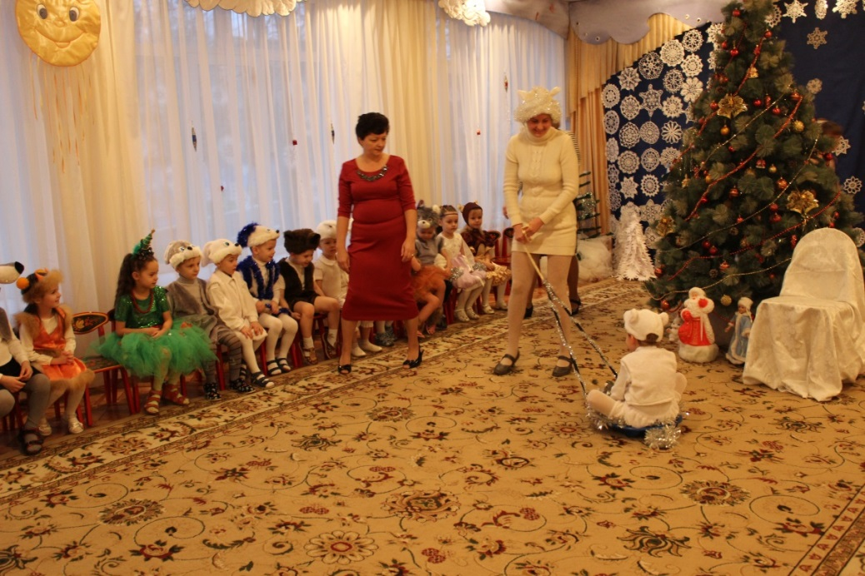

**Медведица:**

Мы на льдине к вам приплыли, про подарок не забыли.

Его с северной земли вместе с сыном мы везли.

**Ведущая 2**: Спасибо, вам, Белые Медведи, за подарок. Расскажи, Умка, как тебе живется на Севере?

**Умка**: Хорошо живется мне в нашей северной стране.

То на льдине я катаюсь, то в сугробах кувыркаюсь,

То под лед ныряю смело, вот какой я - Мишка белый!

**Ведущая 2**: С тобой, Умка, хочет познакомиться бурый мишка.

**Бурый Медведь**: Здравствуй, Умка, Белый Мишка, угощаю тебя шишкой,

Пусть я бурый - ну и что ж, чем-то на тебя похож.

Дай-ка лапу, белый брат, подружиться с тобой рад! (обнимаются, Умка угощает Бурого Мишку мороженым).

**Бурый Мишка**: Спасибо! Сейчас я всех угощу моим любимым мороженым (пытается развернуть) Ой! Что это! Лапы совсем окоченели! ( В записи слышится завывание ветра)

**Фея Зимы** (появляется):

Я повелительница снега, царица холода и льда,

На землю я спускаюсь с неба, в короне белой, как всегда!

Алмазной мантией сверкая, всем миром я повелеваю!

**Ведущая 2:** Милости просим к нам на праздник, Фея Зимы! Угощайтесь мороженым!

**Фея Зимы**: Мороженое? Что вы? Нет! Оно здоровью лишь во вред!

Над ним подую, засвищу, его в снежинки превращу!

**Все дети:** Эх, пропало наше мороженое!

**Фея Зимы**: Ну почему же пропало? Мороженое – это мои снежинки.

**Девочка:** Расцвели на окнах льдинки, рисовал Мороз для нас.

Наши девочки-Снежинки закружили снежный вальс!

**« ТАНЕЦ СНЕЖИНОК»**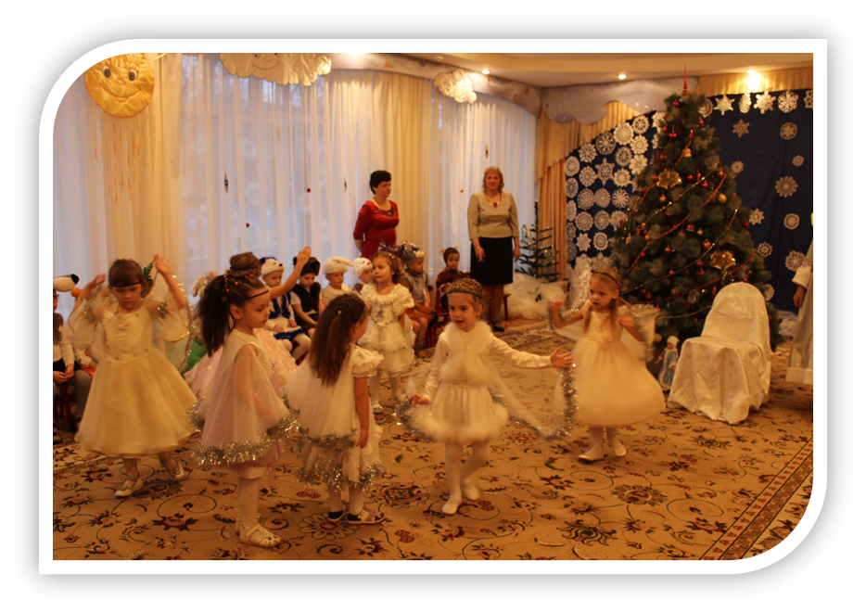

**Фея Зимы:** Спасибо, Снежинки, за танец! Каким чудесным ковром вы украсили лесную дорожку!

**Ведущая 2:** Уважаемая Фея, а вы не могли бы сказать, где Дедушка Мороз со Снегурочкой? Ребята их уже заждались!

**Фея Зимы:** Они уже в пути. Ребята, спойте веселую песню про снежок, про Новый год ! Дедушка Мороз со Снегурочкой ее услышат и быстро найдут к вам дорогу! А я отправляюсь им навстречу, может им нужна моя помощь? (Фея Зимы уходит).

**Песня "Снег идет"**

Звучит музыка. Появляются Кот Базилио в красной шапке Деда Мороза и Лиса Алиса в накидке и короне Снегурочки.

**Лиса и Кот:** С новым годом вас, ребята!

**Кот:** Опоздали, виноваты!

**Лиса**: Вы без нас уже скучали? Целый год на елку ждали?

И, похоже, тут без нас невеселый перепляс.

Вот вам дедушка Мороз (показывает на Кота),

Не гляди, что сзади хвост.

**Кот:** Вот Снегурочка мохната (показывает на Лису).

Не гляди, что рыжевата.

**Ведущая 1:** Дети, я у вас спрошу, кто позвал сюда Лису?

И, конечно, неспроста, вижу с нею я Кота!

**Лиса**: И хоть нас никто не звал, мы любой украсим бал!

**Кот:** Чем вам я не Дед Мороз? Что за когти, что за хвост!

**Лиса**: Ну, я - чем не Снегурка? Чем же хуже моя шубка?

**Ведущая 1:** И подарки есть у вас?

**Кот:** Да, подарки - высший класс!

**Лиса**: Куриных косточек мешок

**Кот**: И мышек сереньких пяток.

Здесь, в мешке они сидят и ушами шевелят.

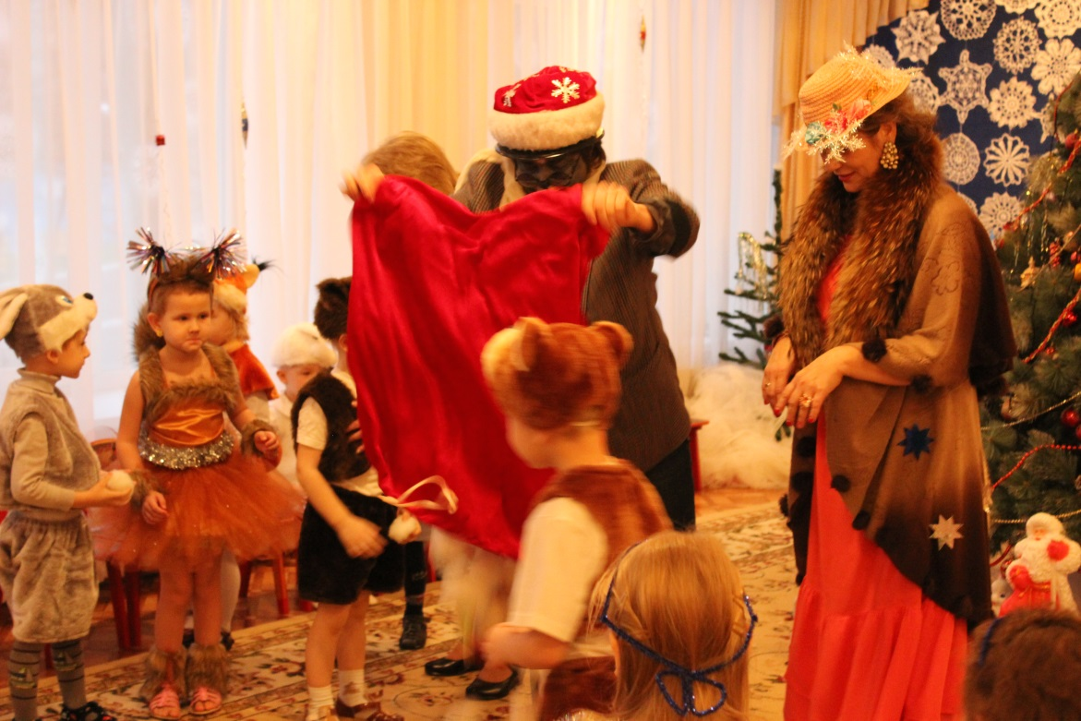

**Ведущая 1**: Ой, спасибо, ой, не надо! Ой, подаркам мы не рады!

Лучше спойте вы для нас, все ребята просят вас!

Кот берет в руки бутафорскую гитару. Поют под фонограмму песню.

**Лиса:** Ну, как? Правда, хорошая песня?

**Ведущая 1:** Что-то не пойму я вас, гости дорогие: то вы нам мышей в подарок предлагаете, то хотите подарки себе забрать. Признавайтесь, вы решили ребятам праздник испортить? Вот пожалуемся дедушке Морозу, он вас быстро заморозит!

**Лиса:** Ой, ребята, простите нас! Мы пошутили! Нам так хотелось к вам на праздник, повеселиться с вами, в игры всякие поиграть!

**Кот**: А давайте с вами в снежки поиграем! У меня вот в мешочке есть... (открывает мешок).

Ведущая (испуганно): Ой-ой-ой! Не открывай! Сейчас все мыши разбегутся!

Кот: Да нет там никаких мышей! Самые настоящие снежки! Мы с Алисой налепили, пока к вам по лесу шли!

**ИГРА В СНЕЖКИ.**

Делятся на две команды. Алиса прячется за девочками, Базилио - за мальчиками. Дети пытаются попасть в Кота и Лису. После игры довольные Алиса и Базилио прощаются с детьми.

**Кот и Лиса**: Какие вы хорошие, добрые, веселые ребята. А хотите, мы вас с собой на Поле чудес заберем? (таинственно) У нас там такие чудеса творятся- закачаешься! Вот Буратино однажды денежки посадил...

**Ведущая** **2**: (перебивает их): Спасибо, спасибо, у нас здесь своих чудес достаточно! Ребята, давайте скорее звать дедушку Мороза со Снегурочкой!

**Дети:** Дедушка Мороз! Снегурочка!

Звучит музыка. Появляется дед Мороз со Снегурочкой.

Лиса с Котом прячутся за елкой и уходят.

Дед Мороз поздравляет всех с Новым годом.

**Снегурочка**: Мы поздравляем всех друзей, как славно, что мы вместе!

Вставайте к елочке скорей, споемте дружно песню!

**Хоровод с Дедом Морозом**.

**Игры с дедом Морозом. ("Заморожу", "НЕ выпустим", "Варежка" и др.).**

**Дети читают стихи деду Морозу.**

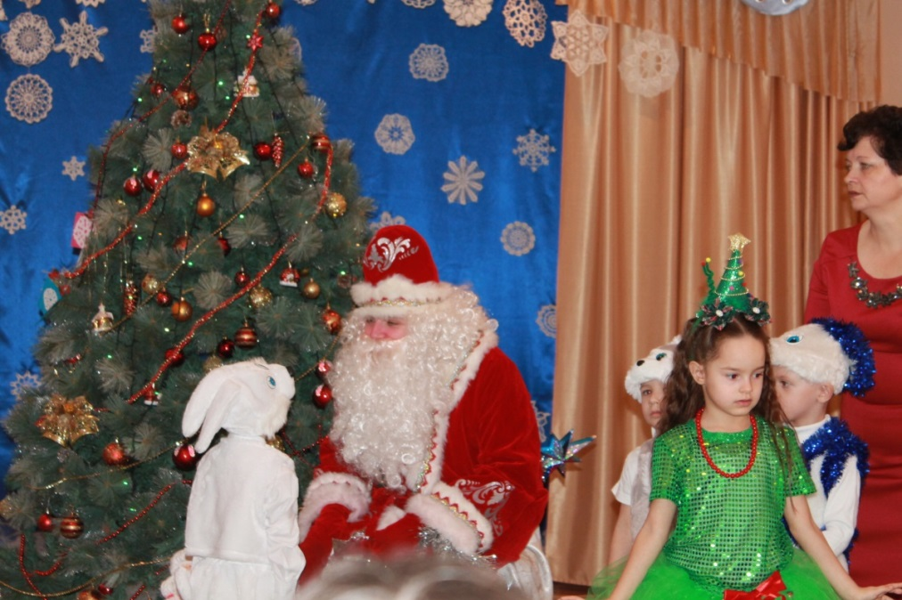

**"Танец Елочек и Зайцев".**

**"Танец Медведей".**

**Ведущая 1**: Дорогие гости наши! А теперь мы с вами спляшем!

Танцевать тут всяк, горазд! Выходи на перепляс!

**Пляска деда Мороза и Снегурочки.**

**Сюрпризный момент. Вручение подарков.**